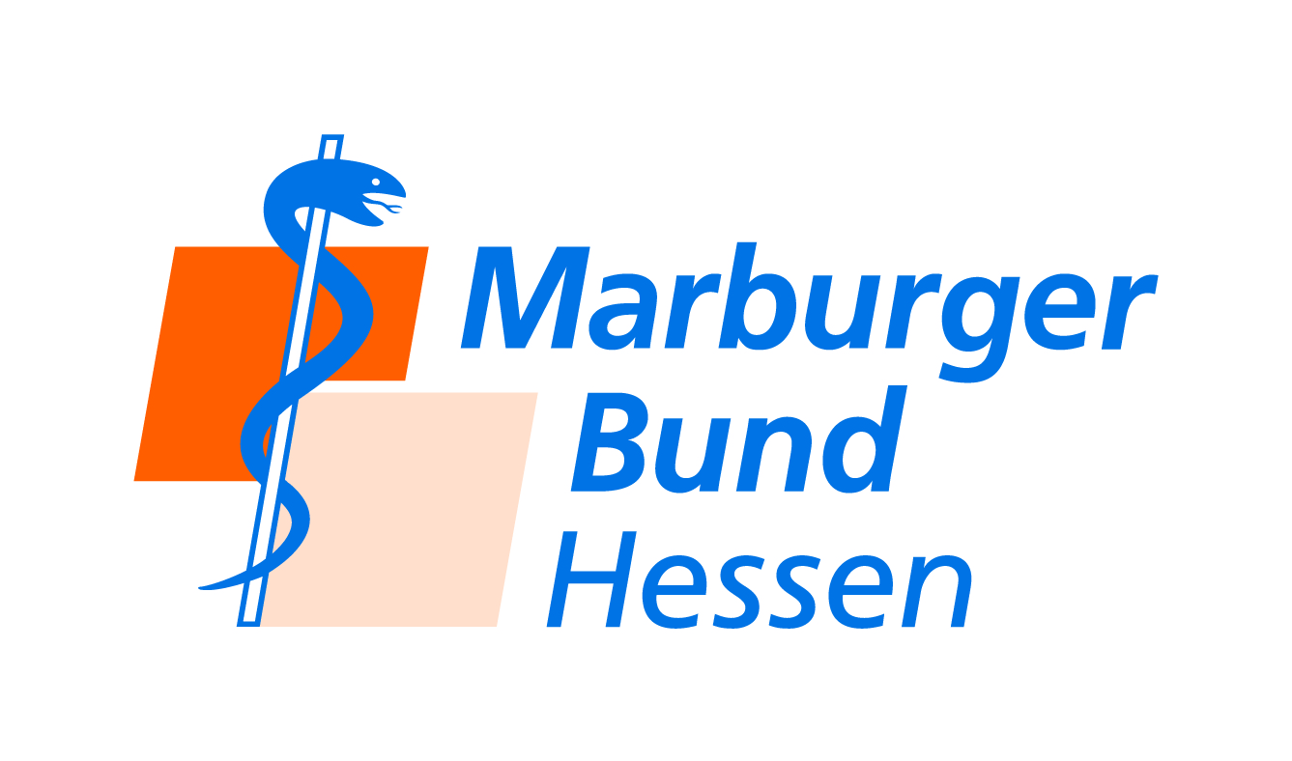

Antrag auf Streikgeld

Warnstreik MD am 25.04.2023 in Oberursel

Mitgliedsnummer ……….
Nummer

Antragsteller ……….
Name, Vorname

……….
Strasse, Hausnummer

……….
PLZ Ort

Betrag 50,00 €

Kontoverbindung ……….
Name der Bank

……….
IBAN

……….
BIC

Der Marburger Bund Hessen zahlt für die Teilnahme ein Streikgeld in Höhe von 50,00 €

Der Gehalts- / Stunden-Abzug ist Voraussetzung für die Zahlung des Streikgeldes und durch die Vorlage der Gehaltsabrechnung, Bestätigung des Arbeitgebers etc. nachzuweisen und dem Antrag beizulegen.

Die Zahlung von Streikgeld setzt eine Mitgliedschaft im MB voraus.

________________________________
Datum und Unterschrift Antragsteller

